О чем может рассказать рисунок?...
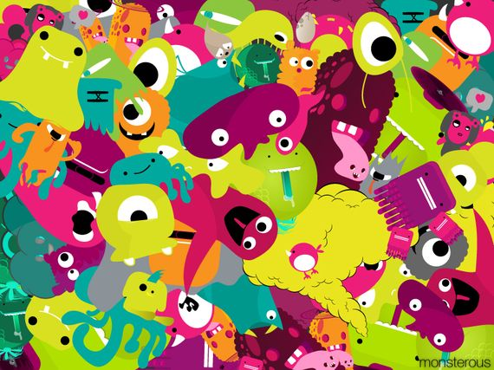
Арт-терапия — известная методика высвобождения «неоговоренных» эмоций. Когда в творчестве сознание человека отключается — бессознательное даёт себе выход (во время сеансов арт-терапии пациенты получают важное послание от собственного подсознания). Речь в общем-то не об этом…
Интересная интерпретация анализа детского рисунка:
Масти и пасти
Только веселый и жизнерадостный тип будет заполнять лист мордочками, хвостами, лапами всевозможных мастей. Такой человек открыт и дружелюбен по отношению к царю зверей тоже. Конфликтовать он не любит, хороший климат в коллективе для него важен необыкновенно.
Спирали
Типично женский рисунок, — утверждают психологи. Человек находится в поисках гармонии и надежности. Возможно, ему недостает времени для раздумий, и он хотел бы остановиться, чтобы заглянуть в свою душу.
Сердца, сердечки — большие и маленькие
Вполне прозрачный символ. Тут одно из двух: человек либо уже тотально влюблен, либо готов вот-вот с головой броситься в умопомрачительное любовное приключение.
Небо, солнце, облака
Жизнерадостные рисунки сообщают: «Я — мечтатель, у меня богатая фантазия». Мягкие, текучие формы позволяют распознать человека сердечного, чувствительного. Облачко и солнце говорят о легком, радостном человеке, который с оптимизмом смотрит в будущее.
Грубые линии
Характерны для человека, который находится как раз в самом эпицентре сложного конфликта или проблемы. Чем сильнее нажим, чем жирнее линии, тем выше накал внутреннего возбуждения, но вместе с тем и упорнее желание поскорее разобраться со всем этим. Человек энергичный, решительный. Каждая сильная, энергичная линия — это атака, на которую в прямом разговоре может не хватить мужества.
Головы и лица
Так может рисовать только полный юмора и общительный тип, который с удовольствием смеется и над собой тоже. Оптимизм — его жизненное кредо. Он не устает заводить новые знакомства и не забывает поддерживать старые. Он обладает от природы острым умом, но — будьте осторожны: такие люди довольно саркастичны, их ирония может больно ранить.
Домики и коробки
Симметричные формы демонстрируют любовь к порядку, склонность к планированию и расчетам. Такого человека нелегко сбить с толку. У него достаточно ясные цели, он привык решительно отстаивать свое мнение.
«Кренделя»
«Кренделя» часто соотносятся с эгоцентричностью и тщеславием. Все кружится около собственной персоны. «Кренделя» могут сигнализировать: мои мысли вертятся вокруг одной серьезной проблемы, решения которой я не нахожу.
Геометрические формы
Тут — ясная голова, которая любит свои проблемы раскладывать по полочкам. Ну а для чувств места может и не хватить. Считается, что подобные рисунки свойственны прежде всего мужчинам.
Ручки, ножки, огуречик
Этому человеку ненавистны любая ограниченность и мелочность. Он живет в коллективе и для коллектива. Он любит представлять себя натурой широкой и способной понять все и всех. Иногда, однако, такая широта и самозабвенность могут повредить его собственным планам.
Знаки препинания
Знаки вопроса, восклицательный знаки и т.п. говорят о холодном мыслителе, который не прочь подсмотреть за кем-нибудь в замочную скважину. Жизнь представляется ему любопытным ребусом, который сможет разгадать только изощренный ум. Таковым он и является.
Шахматные рисунки
Человек, вычерчивающий целые шахматные поля, может отличаться бескомпромиссностью, нежеланием заглаживать конфликты и разногласия. Но он опасается, что не достигнет удовлетворения своих личных амбиций. Чем проще изображение, тем реальнее, конкретнее человек, нарисовавший это.

Парад цветов
Эти люди застрахованы от жизненных неудач. Главное в их жизни — гармония во всем: в быту, в одежде, в отношениях с людьми. Только подобные поиски гармоничности могут привести к простому игнорированию конфликтов.
Луна, звезды
Некто мечтает отправиться к звездам. Или стать звездой. Сильная воля и хорошая порция честолюбия. Звездочки обожают рисовать начальники, а также люди, не лишенные некоторого эгоизма. Такой человек мечтает взобраться на самые звездные вершины успеха.
Дикие каракули
Это картина внутреннего хаоса либо знак того, что человек стоит на пороге какого-то необыкновенно важного решения, которое зреет в глубинах его души.
Стилизованные буквы
Они вырисовываются с графической точностью. За вычурным рисунком кроется любовь к мелочам и деталям. Однако склонность доводить все до совершенства может привести к нетерпимости в отношении людей.
Штрихи из центральной точки
Подобные рисунки характерны для людей решительных, следующих своим целям и способных увлечь за собой других. Их главное достоинство состоит в том, что они готовы бороться и отстаивать свою точку зрения, всегда при этом оставаясь приличными людьми.
Лес и деревья
Под сильными стволами деревьев могут прятаться неуверенность в себе и тщетные поиски заботы и опеки. Это человек, который не умеет и не любит отстаивать свои взгляды. Гирлянды и цепи Такие люди не впадают в восторженное состояние от неожиданности. Им нужны порядок, предсказуемость и последовательность в собственной жизни и в поступках других людей. Одни и те же мотивы их рисунков повторяются снова и снова, что позволяет предположить: этим людям не страшна любая рутина, а, может, она им даже чем-то нравится.
Круги и кольца
Окружности, связанные друг с другом или вписанные одна в другую, позволяют распознать стремление к присоединению и соучастию. Они говорят о том, что человек чувствует свою отчужденность от других, выключенность, и страстно тоскует по дружбе.

